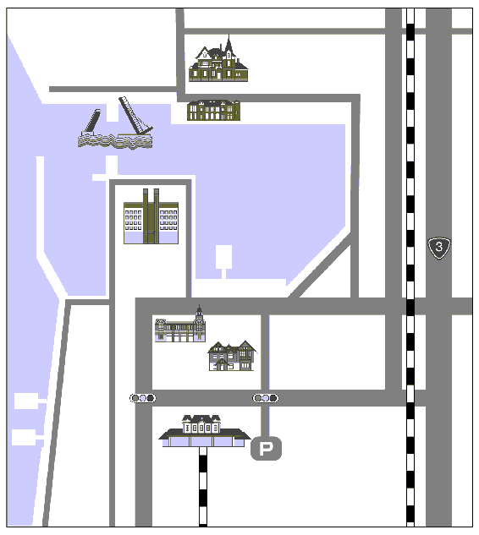

ＪＲ　門司港駅

旧門司三井倶楽部

旧大阪商船

プレミアホテル

門司港

ブルーウイング門司

**旧門司税関**

国際友好記念図書館